CONSEJO RESOLUTIVO
SUPERINTENDENCIA DE CASINOS DE JUEGO
MINISTERIO DE HACIENDA
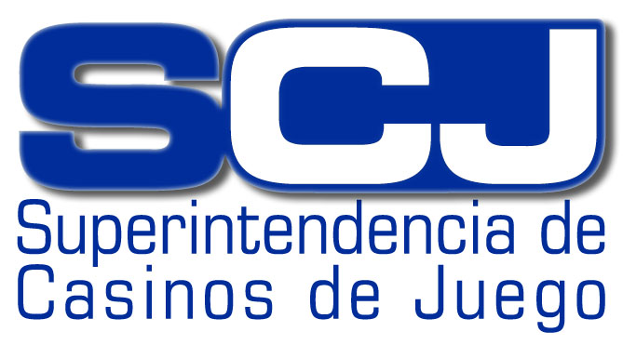

COMUNICADO DE PRENSA
Santiago, viernes 30 de junio de 2006

Proceso 2005-2006:
AVANZA ETAPA DE RESOLUCIÓN DE OTORGAMIENTO DE PERMISOS DE OPERACIÓN DE CASINOS DE JUEGO

- El Consejo Resolutivo de la Superintendencia de Casinos de Juego conoció la metodología de evaluación de los proyectos presentados por las 30 empresas precalificadas pertenecientes a 13 grupos de inversión, en el marco del Proceso de Otorgamiento de Permisos de Operación de Casinos de Juego 2005-2006.

Tras ser constituido el 1 de marzo pasado, en la tarde de ayer sesionó el Consejo Resolutivo de la Superintendencia de Casinos de Juego con el objetivo de conocer la metodología de evaluación aplicada por el organismo regulador a los proyectos postulantes en las regiones II, III, VIII, IX, X y XII, pertenecientes a cuatro grupos de inversión nacional, cuatro de inversión extranjera y cinco de origen mixto (Ver Tabla Anexa).

La reunión fue presidida por la Subsecretaria de Hacienda María Olivia Recart, y asistieron sus integrantes permanentes Claudia Serrano, Subsecretaria de Desarrollo Regional; Alberto Etchegaray, Superintendente de Valores y Seguros; y los consejeros ratificados por unanimidad por el Senado en 2005, Ernesto Livacic y Ernesto R. Fontaine. Por su parte, en la sesión del órgano colegiado, también participaron los intendentes (as) de cada región en las que se solicitan permisos de operación que serán objeto de resolución: Marcela Hernando (II Región), Julieta Cruz (III Región), María Soledad Tohá (VIII Región), Eduardo Klein (IX Región) y Jaime Bertín (X Región). Cabe indicar que la intendenta Eugenia Mancilla (XII Región) se excusó con antelación de asistir a la reunión.

La Superintendencia de Casinos de Juego (SCJ) dio a conocer con antelación a los miembros permanentes del Consejo Resolutivo los antecedentes recabados y analizados para la precalificación de las 30 sociedades postulantes. Durante el examen de precalificación, la Superintendencia investigó y analizó los antecedentes personales, comerciales, tributarios y penales de las sociedades postulantes y sus accionistas, así como también el origen de los capitales aportados a cada uno de los proyectos.

En conocimiento de estos antecedentes, los miembros permanentes del Consejo Resolutivo informan que las 30 sociedades pertenecientes a los 13 grupos postulantes pasaron el examen de precalificación efectuado por la Superintendencia y serán consideradas para el otorgamiento del máximo de 10 permisos de operación contemplados en la actual Etapa de Resolución.

Grupos y proyectos en Etapa de Resolución *
(según origen de la inversión)

Grupos y proyectos en Etapa de Resolución *
(según origen de la inversión)
Nacionales | Proyectos | Extranjeros | Proyectos | Mixtos | Proyectos
Fischer | 3 | EGASA - Nervión | 4 | CIRSA - Matte | 5
Enjoy | 3 | Latin Gaming | 2 | Polaris | 2
JL Giner | 1 | IGGR | 1 | Comar – Inv. Nacionales | 1
Valmar | 1 | Pinnacle | 1 | IVISA | 1
 |  |  |  | Anacaldo | 1
Total | 8 | Total | 8 | Total | 10
* Se excluyen los 4 proyectos postulantes en Calama, II Región, dado que actualmente se tramita un recurso de protección y la Etapa de Resolución se encuentra pendiente hasta que sea ejecutoriada la respectiva sentencia.
Fuente: Superintendencia de Casinos de Juego.

EN ETAPA DE RESOLUCIÓN | TOTAL DE PROYECTOS | 26
EN ETAPA DE RESOLUCIÓN | TOTAL DE GRUPOS | 13

Unidad de Comunicaciones
Superintendencia de Casinos de Juego (SCJ)
Fonos: 5893004- 3002
Celular: (09) 799 28 91
www.scj.cl

